**การกวนยาหนม(กาละแม)**

ชาวภาคใต้สำหรับเลี้ยงแขกที่มาร่วมงาน เช่น งานแต่งงาน งานบวชนาค งานเดือนสิบ ฯลฯ กล่าวกันว่างานใดเลี้ยงยาหนมถือว่าเป็นงานใหญ่มาก เพราะการกวนยาหนมต้องใช้คนจำนวนมาก ยาหนมจึงมีศักดิ์ศรีสูงกว่าขนมประเภทอื่นๆ และดูคล้ายกับ “กาละแม” แถวภาคอื่นๆ

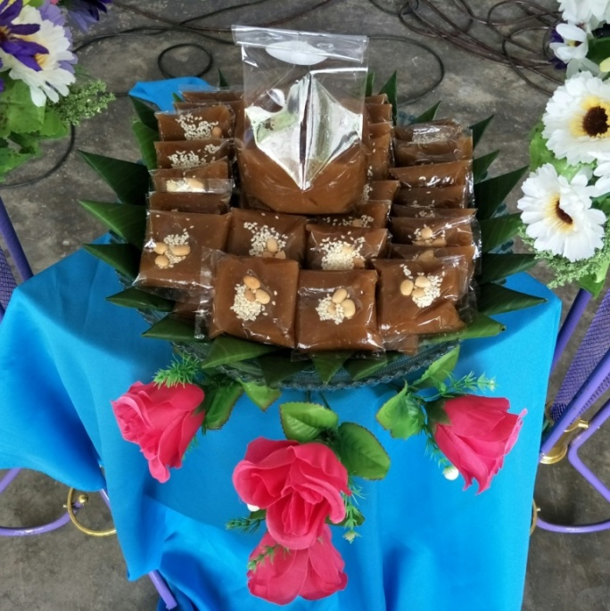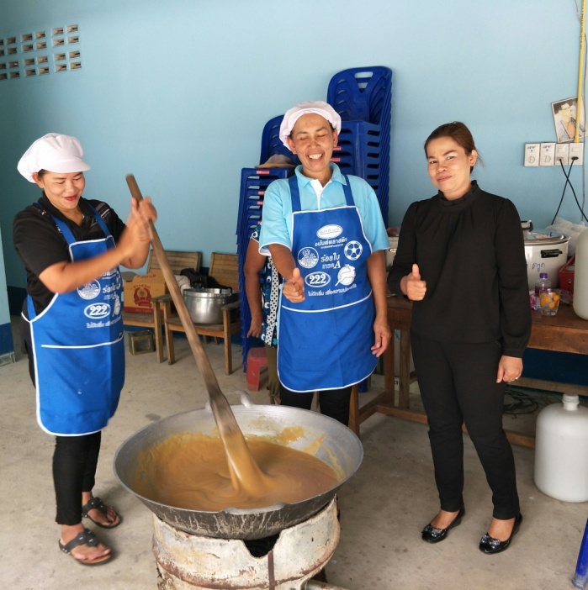 ซึ่งการกวนยาหนมเป็นภูมิปัญญาชาวบ้านที่มีมาช้านาน โดยญาติพี่น้อง จะมารวมตัวกันช่วยกันคนละไม้คนละมือเพื่อจะกวนยาหนม นำไปถวายพระ และยังสามารถสร้างรายได้ให้ชุมชนอีกด้วย โดยเป็นภาพ การกวนยาหยม ของกลุ่มชาวบ้าน หมู่ที่ 9 อำเภอกาญจนดิษฐ์ จังหวัดสุราษฎร์ธานี